ЧИТАТЕЛЬ СПРАШИВАЕТ
Будет ли газопровод
на Ромоданово?
На этот вопрос мы попросили ответить Главу Администрации муниципального образования «Глинковский район» Николая Алексеевича Шарабурова:
- По вопросам строительства межпоселкового газопровода на деревню Ромоданово, через деревни Матренино, Яковлево, могу пояснить следующие моменты. В соответствии с областной инвестиционной адресной программой на 2015-2017 годы были запланированы средства на разработку проектной документации для строительства данного газопровода на 2015 год, но в связи со сложностью наполняемости областного бюджета было принято решение о переносе работ по разработке проектной документации на 2016 год.
В начале июня я встречался с начальником отдела газификации Департамента Смоленской области по строительству и коммунальному хозяйству А.Г. Лужецким, он заверил, что в 2016 году в обязательном порядке разработка проектной документации на строительство газопровода на деревню Ромоданово будет финансироваться.
На сегодня специалистами Администрации района совместно с институтом «Гражданпроект» собрана большая часть предпроектной документации, определен земельный участок под строительство газопровода. Теперь остается дело за тем, чтобы были выделены средства из областного бюджета на разработку проектно-сметной документации. Проектом будет предусмотрена газификация всех населенных пунктов, которые расположены на трассе прохождения газопровода. Это - деревни Яковлево, Матренино, Долголядье, Басманово и на Ромоданово.
Сами работы будут вестись в 2017 – 2018 годах. В областной долгосрочной инвестиционной программе прослеживается: как только завершается разработка проектно-сметной документации, следующим идет непосредственно этап строительства. Заказчиком данных работ выступает отдел капитального строительства Администрации Смоленской области.

Установлена новая величина прожиточного минимума
В соответствии с федеральным законом «О прожиточном минимуме в Российской Федерации» и областными законами «О порядке установления величины прожиточного минимума в Смоленской области», «О потребительской корзине в Смоленской области», постановлением областной администрации установлена величина прожиточного минимума в нашем регионе за II квартал 2015 года.
В расчете на душу населения она составила 10625 рублей, а по основным социально-демографическим группам населения в Смоленской области такова: для трудоспособного населения – 11446 рублей, для пенсионеров – 8734 рубля, для детей – 10423 рубля.
Пресс-служба Администрации Смоленской области

Глаза, полные доброты, -
это первое, что отмечаешь, общаясь с
Верой Афанасьевной Герасимовой
из деревни Белый Холм.
На прошлой неделе свое девяностолетие отметила одна из старейших жительниц деревни Белый Холм Вера Афанасьевна Герасимова. Юбиляра тепло поздравили Глава Администрации муниципального образования «Глинковский район» Н.А. Шарабуров, глава Белохолмского сельского поселения О.В. Терешкова, главный специалист отдела социальной защиты населения в Глинковском районе Г.В. Сорокуменкова.
Вера Афанасьевна хорошо помнит всё, что связано с родными местами, с совхозом «Белохолмский», в котором проработала без малого полвека. На ее глазах прошла и коллективизация, и расцвет колхозной жизни, и реорганизация, а затем и упадок некогда крепкого хозяйства.
Сама она родом из этих мест, из деревни Секерино. Со временем эта деревня просто исчезла с карты района, как и многие другие, что были когда-то неподалеку от нынешнего Белого Холма. Семья родителей В.А. Герасимовой многим была примечательна. В частности тем, что в доме росли семь дочерей. По тем временам это было не только радостью, но и большим испытанием. Девочек рано приучали к крестьянскому труду. С пятнадцати лет Вера Афанасьевна работала на полях хозяйства наравне со взрослыми. В годы войны тоже продолжала трудиться не покладая рук. Много пришлось перетерпеть, вынести, выстоять. Всю тяжесть послевоенной разрухи не только видела своими глазами, но и участвовала в ликвидации тех последствий, что оставила война в деревнях Смоленщины.
Долгие годы В.А. Герасимова проработала телятницей. Часто ее ставили в пример другим, награждали медалями, Почетными грамотами и ценными подарками. Помнит юбилярша, как ей за хорошую работу руководство хозяйства дарило платок или кусок мыла. Это сегодня такое поощрение кажется, мягко говоря, странным, а в годы, когда этого просто негде было купить, женщины-передовички принимали такую премию с радостью.
Кстати, и медалей у Веры Афанасьевны тоже не мало. Есть среди них и медали за доблестный труд. за труд в годы Великой Отечественной войны. Но помимо совхозной работы, жила жизнью обычной сельской женщины – огород, скотина. Все успевала, никогда никому не жаловалась на трудности.
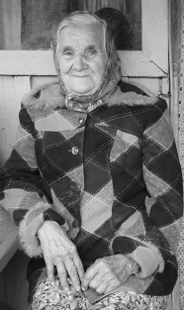
Вера Афанасьевна воспитала сына и дочь, сегодня они окружают ее вниманием и заботой. Лето вместе проводят в деревне, а на зиму уезжают в Смоленск.
Вера Афанасьевна очень приветливый человек. Она рада гостям, общительна. Ее глаза и сегодня полны искреннего тепла и доброты.
Ирина
БУДАЧЕНКОВА

ВНИМАНИЮ ИЗБИРАТЕЛЕЙ!
Территориальная избирательная комиссия муниципального образования «Глинковский район» Смоленской области информирует избирателей о том, что избиратель, который не будет иметь возможности прибыть в день голосования в помещение для голосования того избирательного участка, где он включен в список избирателей, вправе получить в территориальной избирательной комиссии (за 45-10 дней до дня голосования с 29.07. 2015 года по 2.09. 2015 года) либо в участковой избирательной комиссии (за 9 и менее дней до дня голосования, с 3.09.2015 года по 12.09. 2015 года), а также в период со дня назначения избирательной комиссией Смоленской области повторного голосования до дня, предшествующего дню повторного голосования), открепительное удостоверение (в случае проведения повторного голосования – без отрывного талона) по досрочным выборам Губернатора Смоленской области и принять участие в голосовании на том избирательном участке, на котором он будет находиться в день голосования.

Глинковцы - среди лауреатов «Соловьевой переправы»
С 17 по 19 июля в деревне Соловьево Кардымовского района, на правом берегу Днепра, прошел шестой трехдневный Международный туристический фестиваль «Соловьева переправа». В этом году он приурочен к 70-летию Победы в Великой Отечественной войны.
Соловьева переправа на Днепре – одно из значимых мест воинской истории России: схватки, сражения, подобные 1941 году, здесь происходили и во времена польского нашествия в XVII веке, и войны с Наполеоном. Сегодня переправа вошла в историю как место кровопролитных сражений и стала символом доблести, патриотизма и мужества русских воинов.
В рамках мероприятий программы состоялось торжественное перезахоронение останков 47 воинов, погибших в годы Великой Отечественной войны и найденных на территории Кардымовского района. Имена четырех из них были установлены. \
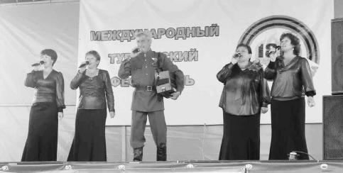
В этот же день в деревне Соловьево был зажжен Вечный огонь на братской могиле, где захоронено 895 воинов. Все участники и присутствующие почтили память павших минутой молчания и возложили цветы и венки к мемориалу. Затем участники и гости церемонии приняли участие в акции «Свеча памяти» и спустили в Днепр плоты с зажженными поминальными свечами, символизирующими неугасимую память о героях войны.
Также в рамках шестого международного фестиваля прошла военно-историческая реконструкция боя на Соловьевой переправе, показательные выступления воинов-спецназовцев. Кроме того, гости мероприятия смогли принять участие в соревнованиях по перетягиванию каната, минифутболу, пляжному волейболу и гиревому спорту.
Делегация из Глинковского района тоже принимала участие во всех перечисленных мероприятиях. В этом году глинковцы были особенно активны в конкурсе патриотической песни, который также был организован в рамках фестиваля. В этом году свое умение показали вокалисты - Алексей Игошкин, Елена Кирилина, Ольга Ковалева и вокальная группа «Септима».
В исполнении Ольги Ковалевой прозвучала песня «Баллада о солдатской матери». Она очень волновалась, но быстро справилась с эмоциями, видя живой интерес и поддержку зрителя. В исполнении дуэта в составе Алексея Игошкина и Елены Кирилиной прозвучала задорная песня «Смуглянка». Тронула сердца зрителей и песня «Тальяночка», прозвучавшая в исполнении вокальной группы «Септима». «Поклонимся великим тем годам» исполнил Алексей Игошкин. Зрители поддерживали его аплодисментами и выкриками «молодец!» и «браво!».
По итогам конкурса патриотической песни Алексей Игошкин награжден Дипломом лауреата II степени, Ольга Ковалева - Благодарственным письмом дипломанта конкурса патриотической песни «Соловьева переправа».
Вечером состоялось творческое представление делегаций «Минута для дебюта». В этом конкурсе участникам была предоставлена возможность рассказать о себе.
От Глинки выступили Алексей Игошкин, Алина Филиппова и Алена Саладухина с песней «Мой дом-Россия».
Глинковская делегация в период фестиваля проявила себя довольно активно. В будущем году они снова планируют побывать на кардымовской земле, чтоб стать участниками замечательной патриотической акции.
Алеся
ГАВРИЛОВА

Определены лучшие
операторы машинного доения
Соревнования лучших по профессии не ушли в прошлое. На Смоленщине этому уделяется особое внимание. Областные конкурсы учителей, работников пищевой промышленности, механизаторов и представителей других профессий стали традиционными. Так, областной конкурс мастеров машинного доения проводится уже в 25-й раз.
А проходили соревнования в Глинковском районе, на базе ООО «Болтутино». На прошлой неделе болтутинцы принимали довольно многочисленных гостей. Это -специалисты Департамента Смоленской области по сельскому хозяйству и продовольствию, которыми и инициирован данный конкурс; руководители районов области и сельзозпредприятий и, конечно же, сами конкурсанты. Нынче в соревнованиях приняли участие 20 конкурсантов со всех уголков Смоленской области. На старт в этом году вышли лучшие специалисты сельхозпредприятий Смоленской области. Впрочем, и в прежние годы операторы машинного доения показывали замечательные результаты.
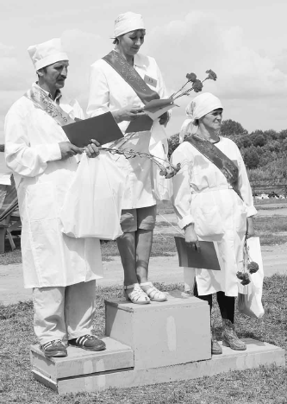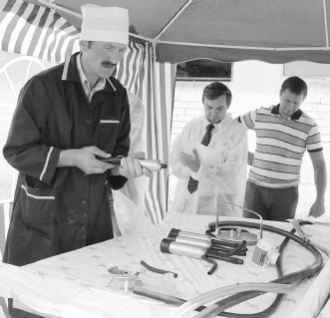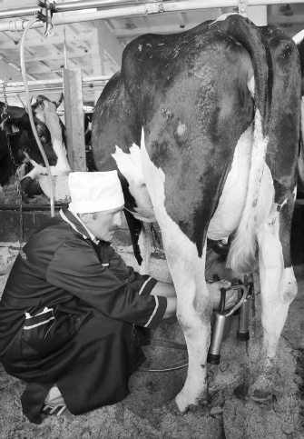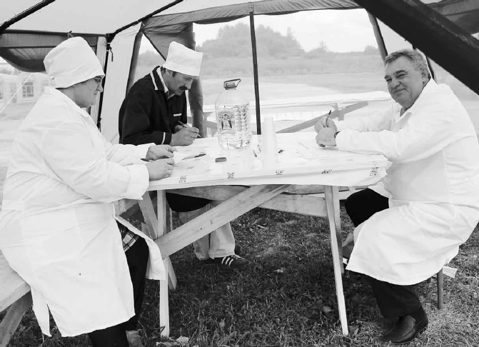
Подобный конкурс развенчал многие мифы о профессии оператора машинного доения. Первый, это то, что в данной профессии остались только люди пенсионного возраста. Средний возраст участников конкурса 30-35 лет. Второй, что профессия не требует особых знаний. Как показали состязания, современный работник животноводства должен обладать огромным багажом знаний. И третье, что оператор машинного доения - профессия сугубо женская. Среди конкурсантов было трое мужчин, что, согласитесь, не так уж мало.
Приветствуя собравшихся, начальник департамента Смоленской области по сельскому хозяйству и продовольствию Т.И. Рыбченко отметила, что из семи тысяч работающих на селе, в АПК у нас тысяча человек - это операторы машинного доения. Кроме того, порядка 35% - это молодые люди в возрасте до 35 лет. Труд этот достойный и уважаемый.
Но вернемся непосредственно к самим соревнованиям, которые, как и в прежние годы, проходили в три этапа.
Первый этап состязания - теоретический. Здесь участникам предстояло ответить на 20 вопросов теста. Среди них: технология машинного доения, физиология коровы, требования, предъявляемые к молоку. Затем конкурсанты приступили к практической части соревнования.
Еще одно из заданий конкурса – разборка и сборка доильных аппаратов. Участники признаются, мол, здесь прямо как в армии. Только в отличие от автомата Калашникова строгого норматива по времени нет. Здесь в первую очередь оценивается не скорость, а правильность сборки и последовательность действий.
Заключительное задание – доение коровы. Несмотря на то что это испытание для участников - обычная повседневная работа, по их мнению, именно оно оказалось самым сложным. В расчет принимались не только расторопность конкурсантов и их профессиональный подход к организации процесса, но даже чистота надоенного молока.
Честь Глинковского района на конкурсе операторов машинного доения отстаивал Александр Александрович Ерофеев, который много лет трудится в ООО «Болтутино». А вообще в этой профессии он - настоящий профессионал. Начинал Александр Александрович в совхозе «Дубосищенский», но когда хозяйство там было реорганизовано, переехал в Болтутино и продолжил работать в животноводстве.
В хозяйстве его постоянно называют в числе лучших. Старания и сноровки ему не занимать. Это А.А. Ерофеев подтвердил и в ходе областного конкурса. Александр Александрович выступал под номером 4.
Он превосходно справился с разборкой и сборкой доильного аппарата, не допустил ошибок при доении коров. А конкурсантам в рамках соревнований предстояло выдоить двух коров. А еще блестяще справился с вопросами теста.
Александру Александровичу не хватило совсем немного везения, чтобы стать лидером. В итоге он занял второе место.
Обошла его Валентина Ивановна Игнатова из Починка, она и стала победительницей 25-го конкурса мастеров машинного доения. Интересно, что выступала Валентина Ивановна под номером 13 и, вопреки всем суевериям, в этот раз он оказался счастливым. В сентябре Валентина Ивановна отправится в Нижегородскую область отстаивать честь Смоленщины на Всероссийских соревнованиях.
У данных соревнований есть свои добрые традиции. Одна из них - это подъем знамени прошлогодним победителем и его спуск лидером текущего года. Соблюдена она была и в этом году. А еще, в рамках подобной встречи всегда проходит совещание по вопросам развития агропромышленного комплекса Смоленской области. В этот раз участники данного мероприятия подвели итоги первого полугодия и сформировали планы на будущее. В его ходе советник-эксперт департамента Смоленской области по сельскому хозяйству и продовольствию Н.В. Шумейко отметил: «Сейчас за полугодие мы надоили 2066 литров молока. На каждый рубль, вложенный за прошлый год из областного бюджета в отрасль животноводства, привлеклось почти два рубля из федерального бюджета».
О развитии сельского хозяйства в Глинковском районе присутствующим рассказал Глава Администрации муниципального образования «Глинковский район» М.З. Калмыков. В частности речь шла об успехах ООО «Балтутино», хозяйства, вошедшего в тройку лучших хозяйств Смоленской области.
Еще одним очень важным моментом этого дня стало знакомство с опытом ООО «Балтутино» по выращиванию и откорму молодняка. В частности, руководители хозяйств посетили площадки Городок и в деревне Ханино. В том числе познакомились с технологией производства мраморного мяса. Очень подробно и интересно о различных направлениях откорма и выращивания молодняка рассказал генеральный директор ООО «Балтутино» В.И. Бабкевич.
Далее с участниками соревнований встретились производители сельскохозяйственного оборудования и представили новые разработки, которые способны существенным образом облегчить труд доярок и наладить более строгий учет надаиваемого молока.
Нет сомнения в том, что подобные конкурсы имеют огромное значение – поднимают престиж профессии, заставляют животноводов глубже вникать в тонкости профессии, являются своеобразной площадкой по обмену опытом. Ирина БУДАЧЕНКОВА

ПРОКУРАТУРА ИНФОРМИРУЕТ
На борьбу с коррупцией
Федеральным законом «О противодействии коррупции» предусмотрено, что государственные и муниципальные служащие обязаны уведомлять о фактах обращения к ним в целях склонения к совершению коррупционного правонарушения.
О фактах обращения в целях склонения к совершению коррупционного правонарушения должны уведомлять представитель нанимателя (работодателя), органы прокуратуры, другие государственные органы.
Противоправное принуждение влияет на состояние защищенности личности и, следовательно, требует немедленных правомерных и адекватных мер противодействия ему. Склоняя государственного или муниципального служащего на совершение коррупционного правонарушения, принуждающее лицо, по сути, выступает подстрекателем.
Склонение служащего к совершению коррупционного правонарушения предполагает активное поведение подстрекателя. Оно может быть выражено в уговорах (неоднократные просьбы совершить коррупционное правонарушение), обещаниях (предоставления различных выгод материального и нематериального характера), угрозах (любые высказывания и действия подстрекателя, связанные с ухудшением положения служащего в случае неисполнения требуемого), подкупе, обмане (сообщение или несообщение обстоятельств, способных существенно повлиять на принятое решение о варианте поведения государственного или муниципального служащего).
Государственный или муниципальный служащий обязан незамедлительно уведомить представителя нанимателя (работодателя) обо всех случаях обращения к нему каких-либо лиц в целях склонения его к совершению коррупционных правонарушений. В случае нахождения государственного или муниципального служащего в командировке, в отпуске, вне места прохождения службы он обязан уведомить представителя нанимателя (работодателя) незамедлительно, с момента прибытия к месту прохождения службы.
Конфиденциальность полученных сведений обеспечивается представителем нанимателя (работодателя) или по его поручению уполномоченным структурным подразделением государственного органа или органа местного самоуправления (аппарата избирательной комиссии). Организация проверки сведений о случаях обращения к государственному или муниципальному служащему в связи с исполнением служебных обязанностей каких-либо лиц в целях склонения его к совершению коррупционных правонарушений или о ставших известными фактах обращения к иным государственным или муниципальным служащим каких-либо лиц в целях склонения их к совершению коррупционных правонарушений осуществляется уполномоченным структурным подразделением государственного органа или органа местного самоуправления (аппарата избирательной комиссии) по поручению представителя нанимателя (работодателя) путем направления уведомлений в Прокуратуру РФ, МВД России, ФСБ России, проведения бесед с государственным или муниципальным служащим, подавшим уведомление, указанным в уведомлении, получения от государственного или муниципального служащего пояснения по сведениям, изложенным в уведомлении.
Уведомление направляется представителем нанимателя (работодателя) в органы Прокуратуры РФ, МВД России, ФСБ России либо в их территориальные органы не позднее 10 дней с даты его регистрации в журнале. По решению представителя нанимателя (работодателя) уведомление может направляться как одновременно во все перечисленные государственные органы, так и в один из них по компетенции. В случае направления уведомления одновременно в несколько федеральных государственных органов (их территориальные органы) в сопроводительном письме перечисляются все адресаты с указанием реквизитов исходящих писем.
Проверка сведений о случаях обращения к государственному или муниципальному служащему в связи с исполнением служебных обязанностей каких-либо лиц в целях склонения его к совершению коррупционных правонарушений или о ставших известными фактах обращения к иным государственным или муниципальным служащим каких-либо лиц в целях склонения их к совершению коррупционных правонарушений проводится Прокуратурой РФ, МВД России, ФСБ России в соответствии с законодательством РФ. Результаты проверки доводятся до представителя нанимателя (работодателя).
Государственный или муниципальный служащий, которому стало известно о факте обращения к иным государственным или муниципальным служащим в связи с исполнением служебных обязанностей каких-либо лиц в целях склонения их к совершению коррупционных правонарушений, вправе уведомлять об этом представителя нанимателя (работодателя).
Несообщение о фактах обращения в целях склонения представляет собой дисциплинарное правонарушение, поэтому наложение дисциплинарных взысканий должно осуществляться с соблюдением определенного процессуального порядка. В соответствии со ст. 193 ТК РФ до применения дисциплинарного взыскания работодатель должен затребовать от работника письменное объяснение. Если по истечении двух рабочих дней указанное объяснение работником не представлено, то составляется соответствующий акт. Дисциплинарное взыскание применяется не позднее одного месяца со дня обнаружения проступка, не считая времени болезни работника, пребывания его в отпуске, а также времени, необходимого на учет мнения представительного органа работников. Кроме того, дисциплинарное взыскание не может быть применено позднее шести месяцев со дня совершения проступка.
В отношении государственных гражданских служащих предусматривается обязательное проведение служебной проверки. В случае привлечения к дисциплинарной ответственности государственного или муниципального служащего обоснованность такого решения рассматривается на заседании соответствующей комиссии по соблюдению требований к служебному поведению и урегулированию конфликта интересов в соответствии с подп. “в” п. 16 Положения о комиссиях по соблюдению требований к служебному поведению федеральных государственных служащих и урегулированию конфликта интересов, утвержденного Указом Президента РФ от 1 июля 2010 г. N 821.
Государственному или муниципальному служащему, сообщившему представителю нанимателя, органам прокуратуры или другим государственным органам информацию о фактах обращения в целях склонения к совершению коррупционного правонарушения, о фактах совершения другими государственными или муниципальными служащими коррупционных правонарушений, непредставления сведений либо представления заведомо недостоверных или неполных сведений о доходах, об имуществе и обязательствах имущественного характера гарантируется защита государства. Представителем нанимателя (работодателем) принимаются меры по защите государственного или муниципального служащего, уведомившего представителя нанимателя (работодателя), органы прокуратуры или другие государственные органы о фактах обращения в целях склонения его к совершению коррупционного правонарушения, о фактах обращения к иным государственным или муниципальным служащим в связи с исполнением служебных обязанностей каких-либо лиц в целях склонения их к совершению коррупционных правонарушений, в части обеспечения государственному или муниципальному служащему гарантий, предотвращающих его неправомерное увольнение, перевод на нижестоящую должность, лишение или снижение размера премии, перенос времени отпуска, привлечение к дисциплинарной ответственности в период рассмотрения представленного государственным или муниципальным служащим уведомления.
Меры безопасности применяются на основании письменного заявления защищаемого лица или с его согласия, выраженного в письменной форме, а в отношении несовершеннолетних - на основании письменного заявления его родителей или лиц, их заменяющих, а также уполномоченных представителей органов опеки и попечительства (в случае отсутствия родителей или лиц, их заменяющих) или с их согласия, выраженного в письменной форме.
В.Х. КУЛАЖЕНКОВА,
заместитель прокурора
Глинковского района,
советник юстиции

ОТДЕЛ СОЦИАЛЬНОЙ ЗАЩИТЫ ИНФОРМИРУЕТ
Меры социальной поддержки семей, воспитывающих детей
На основании внесённых изменений от 19.11.2013 № 911 в Положение об организации обеспечения полноценным питанием беременных женщин, кормящих матерей, а также детей в возрасте до трёх лет, осуществляемого по заключению врачей, утверждённое постановлением Администрации Смоленской области от 19.06.2013 № 483 «Об обеспечении полноценным питанием беременных женщин, кормящих матерей, а также детей в возрасте до трех лет, осуществляемом по заключению врачей», право на ежемесячную денежную выплату с 01.01.2015 года имеют проживающие на территории Смоленской области беременные женщины, кормящие матери, а также родители (усыновители, опекуны) детей до трех лет в семьях со среднедушевым доходом, не превышающим величину прожиточного минимума на душу населения, установленную в Смоленской области.
Денежная выплата предоставляется:
- беременной женщине при сроке беременности не менее 12 недель – в размере 221 руб.55 коп.;
- кормящей матери до исполнения ребенку одного года – в размере 443 руб. 10 коп.;
- одному из родителей на каждого совместно проживающего с ним ребенка, рожденного от ВИЧ-инфицированной матери, до достижения им возраста одного года – в размере 2 880 руб. 15 коп.;
- одному из родителей (усыновителей, опекуну) на каждого рожденного (усыновленного, принятого под опеку) совместно проживающего с ним ребенка в возрасте от одного года до трех лет, не посещающего дошкольное образовательное учреждение, – в размере 221 руб. 55 коп. ;
- одному из родителей ( усыновителей, опекуну) на каждого рождённого (усыновлённого, принятого под опеку) совместно проживающего с ним ребёнка , находящегося на искусственном или смешанном вскармливании, до достижения им возраста одного года – в размере 316 руб. 50 коп.
***
Отдел социальной защиты населения в Починковском районе в Глинковском районе информирует, что согласно Указу Президента Российской Федерации от 07.05.2012г. № 606 «О мерах по реализации демографической политики Российской Федерации» на территории Смоленской области с 1 января 2013 года областным законом от 20.08.2012г. №60-з « О мере социальной поддержки семей при рождении ( усыновлении) третьего ребенка или последующих детей на территории Смоленской области» введена мера социальной поддержки в виде ежемесячной денежной выплаты (ЕДВ), которая назначается семьям при рождении ( усыновлении) в 2013, 2014, 2015 годах третьего и последующих детей.
Право на ЕДВ имеют граждане РФ ,проживающие на территории Смоленской области.
Ежемесячная денежная выплата назначается одному из родителей (усыновителей), совместно проживающему с рожденным ( усыновленным) в 2015 году третьим ребенком или последующими детьми, на каждого из указанных детей до достижения им (ими) возраста трех лет в семьях со среднедушевым доходом , размер которого не превышает 19977 руб.00 коп.
Размер ЕДВ в 2015 году составляет 8136 руб. 00 коп.
Для назначения ЕДВ один из родителей ( усыновителей) ,совместно проживающий с рождённым ( усыновлённым) в 2015 году третьим ребёнком или последующими детьми, должен обратиться в орган социальной защиты населения по месту жительства с заявлением о назначении ЕДВ и представить следующие документы :
- документ, удостоверяющий личность получателя ;
- документ, подтверждающий регистрацию получателя по месту жительства на территории Смоленской области;
- свидетельства о рождении ( усыновлении) всех детей;
- свидетельство о заключении брака (расторжении брака);
- расчётный счёт в банке;
- справку с места жительства получателя о совместном проживании с ребёнком;
- документы, подтверждающие доходы каждого члена семьи, входящего в её состав, за 3 последних календарных месяца, предшествующих месяцу подачи заявления;
Неработающие граждане также предоставляют :
- трудовую книжку;
- справку органа государственной службы занятости населения о регистрации (отсутствии регистрации) в качестве безработного и получении (неполучении) пособия по безработице;
- справку из налогового органа о регистрации гражданина в качестве индивидуального предпринимателя или об отсутствии сведений о регистрации в едином государственном реестре индивидуальных предпринимателей;
ЕДВ назначается с момента рождения ребёнка.
Право на ЕДВ родители (усыновители) обязаны подтверждать ежегодно.
Справки по телефону: 2-15-46
Отдел социальной защиты населения
в Починковском районе в Глинковском районе

